VELLUTATA DI CAROTE ALLA CANNELLA
La vellutata di carote alla cannella è un primo piatto dal sapore dolce e delicato, a base di carote, patate, scalogno e aromatizzato dalla cannella.
La vellutata di carote alla cannella è un primo piatto molto leggero e adatto a tutte le stagioni; può essere preparato anche eliminando totalmente il burro.
Per guarnire la vellutata di carote alla cannella si utilizzano degli scalogni, tritati e caramellati in padella con un cucchiaino di zucchero e un trito di erba cipollina; in alternativa, questa crema si può anche servire decorata con della panna fresca.

Ingredienti

  - Carote
500 gr

  - Patate
250 gr

  - Scalogno
4 di medie dimensioni

  - Burro
20 gr

  - Alloro
3/4 foglie

  - Timo
3 rametti

  - Cannella
in polvere 1 cucchiaino

  - Sale
q.b.

  - Pepe
q.b.

  - Acqua
1 litro

Per guarnire

  - Scalogno
2 di medie dimensioni

  - Burro
20 gr

  - Zucchero
1 cucchiaino

  - Erba cipollina
q.b.

■ Preparazione
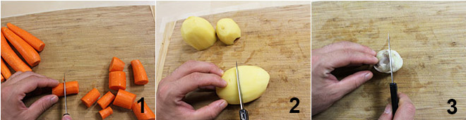
Per preparare la vellutata di carote alla cannella lavate, pelate, e tagliate a pezzetti le carote (1), le patate (2) e i quattro scalogni (3).
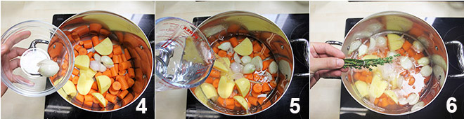
Mettete ora le verdure in una pentola capiente (4) ed aggiungete 1 litro d’acqua (5), quindi fate cuocere il tutto a fuoco basso per circa mezz’ora. Nel frattempo preparate il mazzetto di alloro e timo, legandone insieme i rametti con dello spago da cucina, e aggiungetelo alla pentola (6).
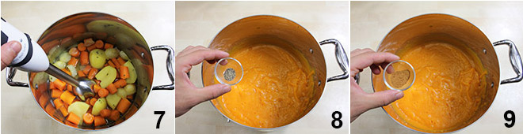
Quando le verdure saranno cotte, eliminate il mazzetto di aromi e passatele al minipimer (o frullatore) (7) fino a che la vellutata non avrà raggiunto una consistenza cremosa. Aggiustate di sale e pepe (8) e aggiungete la cannella (9).
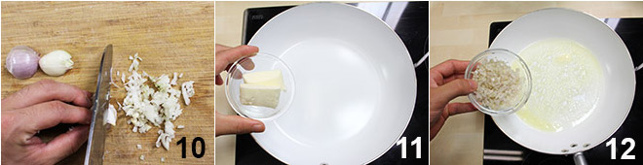
Tritate finemente i due scalogni rimasti e (10) fate sciogliere 20 gr di burro in una padella antiaderente (11). Soffriggete il trito di scalogno per pochi minuti nel burro (12),
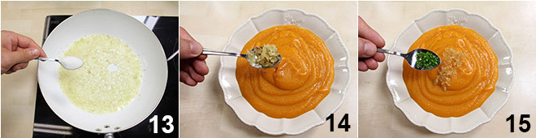
aggiungete lo zucchero (13) e cuocete finché lo scalogno non si sarà leggermente caramellato. Rimettete ora la vellutata di carote alla cannella sul fuoco, a fiamma bassa; aggiungete 20 gr di burro e mescolate finché non si sarà sciolto completamente, quindi spegnete il fuoco e versate la vellutata nei piatti. Guarnitela infine con lo scalogno caramellato (14) e dell’erba cipollina tritata (15). La vellutata di carote alla cannella è pronta: servitela e gustatela ancora calda.

